Program Studi Teknik Informatika

Sekolah Teknik Elektro dan Informatika

Institut Teknologi Bandung

---------------------------------------------------

Tugas Kecil 1 IF2211 Strategi Algoritma

Semester II tahun 2022/2023

Penyelesaian **Permainan Kartu 24** dengan Algoritma Brute Force

**Permainan kartu 24** adalah permainan kartu aritmatika dengan tujuan mencari cara untuk mengubah 4 buah angka random sehingga mendapatkan hasil akhir sejumlah 24. Permainan ini menarik cukup banyak peminat dikarenakan dapat meningkatkan kemampuan berhitung serta mengasah otak agar dapat berpikir dengan cepat dan akurat. Permainan Kartu 24 biasa dimainkan dengan menggunakan kartu remi. Kartu remi terdiri dari 52 kartu yang terbagi menjadi empat suit (sekop, hati, keriting, dan wajik) yang masing-masing terdiri dari 13 kartu (As, 2, 3, 4, 5, 6, 7, 8, 9, 10, Jack, Queen, dan King). Yang perlu diperhatikan hanyalah nilai kartu yang didapat (As, 2, 3, 4, 5, 6, 7, 8, 9, 10, Jack, Queen, dan King). As bernilai 1, Jack bernilai 11, Queen bernilai 12, King bernilai 13, sedangkan kartu bilangan memiliki nilai dari bilangan itu sendiri. Pada awal permainan moderator atau salah satu pemain mengambil 4 kartu dari dek yang sudah dikocok secara random. Permainan berakhir ketika pemain berhasil menemukan solusi untuk membuat kumpulan nilainya menjadi 24. **Pengubahan nilai tersebut dapat dilakukan** menggunakan operasi dasar matematika penjumlahan (+), pengurangan (-), perkalian (×), divisi (/) dan tanda kurung ( () ). Tiap kartu harus digunakan tepat sekali dan urutan penggunaannya bebas. (Paragraf di atas dikutip dari sini: <https://informatika.stei.itb.ac.id/~rinaldi.munir/Stmik/2015-2016/Makalah-2016/MakalahStima-2016-038.pdf>).

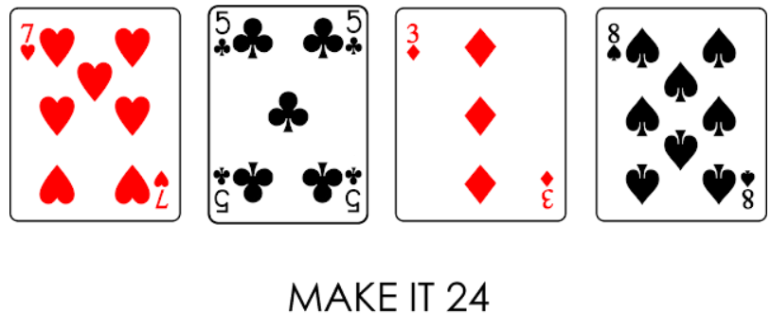

Gambar 1. Permainan Kartu 24

Tugas anda adalah merancang *algoritma brute force* untuk menemukan solusi dari **permainan kartu 24** tersebut.

Spesifikasi Tugas Kecil 1:

* Tulislah program sederhana dalam Bahasa C/C++/Java yang mengimplementasikan *algoritma Brute Force* untuk mencari seluruh solusi permainan kartu 24.
* **Input**: 4 angka/huruf yang terdiri dari:   
  (A, 2, 3, 4, 5, 6, 7, 8, 9, 10, J, Q, K). Contoh input:

A 8 9 Q

Selain itu, input juga dapat dilakukan dengan program men-*generate* 4 angka/hurufnya sendiri secara random. Pengguna dapat memilih apakah program meminta input dari pengguna atau generate sendiri. Apabila masukan tidak sesuai, maka program menampilkan luaran “Masukan tidak sesuai” dan akan meminta ulang.

* **Output:**

1. Banyaknya solusi yang ditemukan.
2. Solusi dari permainan kartu 24 ditampilkan di layar dan **terdapat opsi untuk menyimpan solusi** dalam file text. Untuk contoh kasus di atas A 8 9 Q, maka salah satu solusinya adalah:

(( 9 + A ) - 8 ) * Q atau (( 9 + 1 ) - 8 ) * 12  
(Kedua jenis output dibebaskan)

Note: Format penulisan output yang dicetak tidak harus persis contoh, yang penting merepresentasikan solusinya sudah cukup. Output apabila tidak ada solusi untuk pasangan kombinasi input, cukup ditampilkan “Tidak ada solusi”. Untuk solusi setiap masukan, perlu dipertimbangkan urutan nilai (x1..x4), urutan operator, dan grouping dengan kurung yang mungkin.

Gambaran Apabila Terdapat Solusi:

| A 8 9 Q |
| --- |
| 38 solutions found  ((1 - 8) + 9) * 12  (1 - (8 - 9)) * 12  (1 * 8) * (12 - 9)  ..  ..  ..  (dst.) |

Di akhir, program akan menanyakan “Apakah ingin menyimpan solusi ?”. Jika iya, program akan meminta sebuah nama untuk file teks dan semua solusi yang didapat akan disimpan dalam file text tersebut.

1. Waktu eksekusi program (tidak termasuk waktu pembacaan file input).

Luaran no 1 cukup ditampilkan pertama sebelum mencetak solusi, sementara luaran no 3 cukup ditampilkan di akhir program (saat program selesai)

* Berkas laporan yang dikumpulkan adalah laporan dalam bentuk PDF yang setidaknya berisi:

1. Algoritma brute force (deskripsi langkah-langkahnya, bukan notasi pseudocode)
2. Source program dalam bahasa pemrograman yang dipilih
3. *Screenshot* yang memperlihatkan input dan output (minimal 6 contoh)
4. *Link to* *Repository* yang berisi kode program

* Contoh solusi untuk kombinasi input dapat diperiksa melalui halaman berikut <http://24solver.us-west-2.elasticbeanstalk.com/>

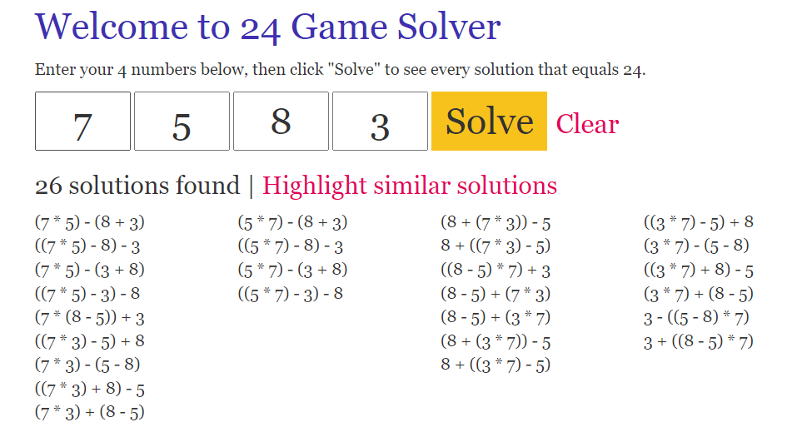

* Program dibebaskan memakai antarmuka GUI atau hanya antarmuka teks (tampilan teks).
* Program disimpan dalam repository yang bernama Tucil1_NIM. Berikut merupakan struktur dari isi folder tersebut :

1. Folder **src** berisi source code
2. Folder **bin** berisi executable
3. Folder **test** berisi solusi jawaban dari data uji yang digunakan dalam laporan
4. Folder **doc** berisi laporan tugas kecil
5. **README** untuk tata cara penggunaan yang minimal berisi:
6. Deskripsi singkat program yang dibuat
7. Requirement program dan instalasi tertentu bila ada
8. Cara menggunakan program
9. Author / identitas pembuat

* Laporan dikumpulkan Hari Rabu, 25 Januari 2023 pada alamat Google Form berikut paling lambat pukul 12.59:   
  <https://forms.gle/9GADZcLmYGAAwhpK6>
* Adapun pertanyaan terkait tugas kecil ini bisa disampaikan melalui QnA berikut:  
  <https://docs.google.com/spreadsheets/d/1Q7anspE-qIu8G64wuuTfDt9KERPHaXbU2kolIE4q-Yw/edit#gid=0>

Perhatikan:

• **Dilarang keras** copy paste program dari Internet. Program harus dibuat sendiri.

• Tugas dibuat secara individu

• Tambahkan cek list berikut (centang dengan ✓) di dalam laporan anda untuk memudahkan Asisten dalam menilai:

| Poin | Ya | Tidak |
| --- | --- | --- |
| 1. Program berhasil dikompilasi tanpa kesalahan |  |  |
| 1. Program berhasil *running* |  |  |
| 1. Program dapat membaca input / generate sendiri dan memberikan luaran |  |  |
| 1. Solusi yang diberikan program memenuhi (berhasil mencapai 24) |  |  |
| 1. Program dapat menyimpan solusi dalam file teks |  |  |

*--- Selamat Mengerjakan! ---*

“Semangat gais tugas pertama di semester 4 hehehe”

--- Asisten ---